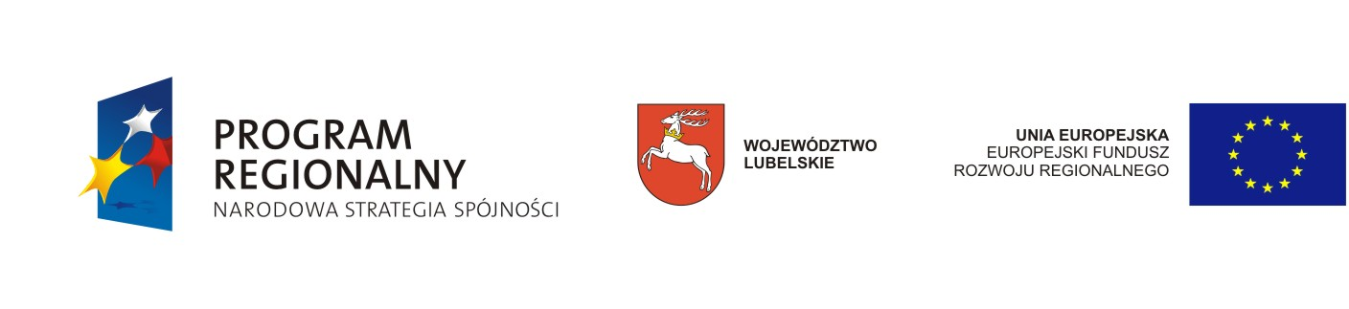
Projekt współfinansowany ze środków Europejskiego Funduszu Rozwoju Regionalnego w ramach Regionalnego Programu Operacyjnego Województwa Lubelskiego na lata 2007-2013

Załącznik nr 1 do zapytania ofertowego z dn.…............... r.

…………………., dnia ………………… r.

Zamawiający:
P.W. Structum Sp. z o.o.
ul. Niepodległości 30/59
20-246 Lublin
NIP: 712-015-64-12

OFERTA

Na opracowanie i wykonanie systemu o roboczej nazwie GoBiz Virtual Office, będącego aplikacją internetową pozwalającą na zdalny dostęp do podstawowych obszarów wirtualnego biura, min. rozmowy telefoniczne, korespondencja, sekretariat przygotowywanego w związku z realizacją projektu pt. „GoBiz – innowacyjne rozwiązania biznesowe firmy STRUCTUM” realizowanego w ramach Działania 1.2 Regionalnego Programu Operacyjnego Województwa Lubelskiego na lata 2007-2013.

- Wykonawca:

Nazwa: ………………………………………………………………………………………….
Adres: ………………………………………………………………………………………….
NIP: …………………………………………………………………………………………….
REGON: ……………………………………………………………………………………….
Tel.:……………………………………………………………………………………………...
Osoba do kontaktów: ………………………………………………………………………….

- Oferujemy wykonanie przedmiotu zamówienia określonego w zapytaniu ofertowym za całkowitą cenę netto......................... zł (słownie: …......................zł, 00/100 netto) plus należny podatek VAT według stawki obowiązującej w dniu wystawienia faktury.

Na całkowitą cenę składają się:
- …
- ..

- Termin wykonania przedmiotu zamówienia: do ………………………..
- Termin związania ofertą: 30 dni

………………………………...
(podpis osoby uprawnionej)

